Rozdział V

"Mnogość żywych istot"

"Niech się zaroją wody mnóstwem żywych istot i niech ptaki latają nad ziemią w obliczu firmamentu nieba" - powiedział Bóg" (ale dopiero piątego dnia).

5.1. Od nieorganicznych do organicznych

Fizyka zajmuje się głównie światem nieorganicznym: kulami, atomami, cząstkami elementarnymi. Ale prawa fizyki (np. że elektron ma spin ½) determinują również chemię, czyli całe bogactwo związków chemicznych. Omawiając już kryształy diamentu i grafitu zrozumieliśmy, że węgiel jest szczególnym pierwiastkiem chemicznym – ma niewiele (sumarycznie) elektronów, z których 4 są aktywne chemicznie. Tak więc atom węgla może oddać do 4 elektronów (uproszczony model to cząsteczka dwutlenku węgla O=C=O) lub przyjąć do 4 elektronów (w metanie CH₄). Atomy węgla mogą również tworzyć łańcuchy (jak w acetylenie H-C = C-H). Te właściwości sprawiają, że chemia związków węgla jest nieskończenie bogatsza niż jakikolwiek innego pierwiastka. I tak, pierwszym wyznacznikiem przejścia ze świata nieożywionego do życia jest bogactwo możliwych związków organicznych. Ale szczegółowa droga od chemii organicznej do biologii jest wciąż nieznana.
Istotną cechą odróżniającą chemię od biologii jest fakt, że w chemii reakcje, które w praktyce są wymianą elektronów między dwoma atomami, zachodzą w prostym kontakcie ze sobą: wodór eksploduje, jeśli zostanie zmieszany w odpowiedniej proporcji z tlenem. Ale i w chemii niektóre reakcje wymagają katalizatorów, dla ich przyspieszenia lub wręcz umożliwienia - takich jak wanad (do produkcji kwasu siarkowego), tlenki żelaza (do produkcji amoniaku) itp. W katalizatorze wewnątrz rury wydechowej samochodu zachodzi utlenianie CO do CO₂ i "redukcja" NO_{x} do N₂: stosuje się tlenek ceru (CeO₂) i platynę koloidalną. Funkcją katalizatorów w procesie reakcji jest zapewnienie "pożyczki" elektronów do reagujących atomów (cząsteczek). Po zajściu reakcji elektrony „wracają” do katalizatora.
W biologii praktycznie wszystkie reakcje zachodzą w sposób katalityczny, a własciwie enzymatyczny. Enzymy są jak katalizatory: dostarczają elektrony reagentom, ale w bardzo precyzyjnej kolejności i miejscu. Ale między katalizatorami chemicznymi a enzymami istnieje zasadnicza różnica złożoności.

5.2. Od prostego do złożonego: szlak termodynamiczny?

W fizyce i chemii reakcje zwykle idą w kierunku minimalnej energii: kula toczy się po zboczu, ponieważ jej energia ("potencjał") na końcu zbocza jest mniejsza. W chemii węgiel spala się, ponieważ całkowita energia atomów H i O jest niższa, gdy tworzą kompleks, tj. H₂O.
Jak już mówiliśmy, reakcje zwykle prowadzą do wzrostu zaburzeń (entropii): dwa pojemniki przed reakcją zawierają oddzielone gazy i potrzebna jest energia do ich oddzielenia po reakcji.

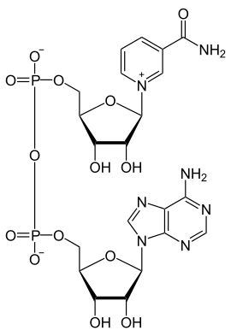

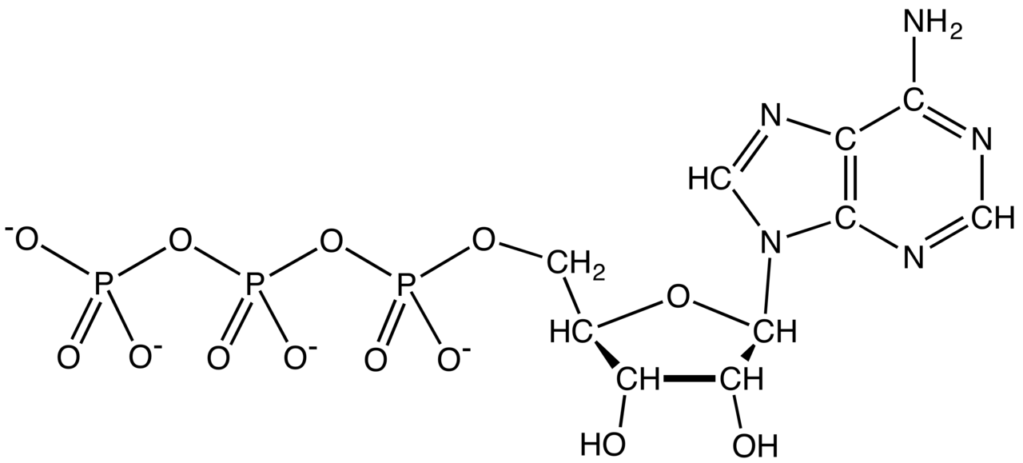

Ryc. 5.1 Dwa koenzymy, "inicjatory" pod-stawowych procesów metabolizmu - utleniania i redukcji komórek biologicznych: ATP (trifosforan adenozyny) i NAD (dinukleotyd nikotyno-amido-adeninowy). Oba zawierają adeninę, zasadę azotową (z grupą NH₂), która jest również częścią DNA.
W silniku termodynamicznym ciepło spełnia swoje zadanie – wytwarza pracę mechaniczną, ale ostatecznie ciepło odpadowe jest rozpraszane w otoczeniu: w dłuższej perspektywie temperatura otoczenia i silnika jest równa – wzrasta entropia, czyli nieporządek. Natomiast życie jest przeciwieństwem nieporządku: rośliny wykorzystujące światło (nieuporządkowane fale elektromagnetyczne) i proste cząsteczki (H₂O i CO₂) wytwarzają cukry, białka, drewno, aromaty: wszystko oprócz nieporządku. Życie ma wtedy tendencję do zmniejszania entropii. Życie zużywa energię, ale różnica między pięknem kwiatu a szarością zgnilizny jest piorunująca. Żywe struktury wykazują bardzo wysoki stopień organizacji – czy to kwiat, serce czy kawałek DNA. Nieożywiona natura nie wykazuje zdolności do tworzenia złożonych, ale uporządkowanych struktur: płatek śniegu nie jest skomplikowany. Jak zatem wytłumaczyć pojawienie się życia?
Jedna z encyklopedii nauki wyjaśnia powstawanie złożonych struktur w następujący sposób: "Mniejsze cząsteczki, w wyniku ich ruchów w wodzie oraz w ciągłym i wzajemnym oddziaływaniu, mają tendencję do dezagregacji, ale inne, większe i wolniejsze ruchy, nie tylko utrzymują swoją strukturę, ale próbują łączyć się ze sobą i wychwytywać inne mniejsze cząsteczki tworzące agregaty molekularne coraz bardziej złożone i o dobrze zdefiniowanej architekturze".
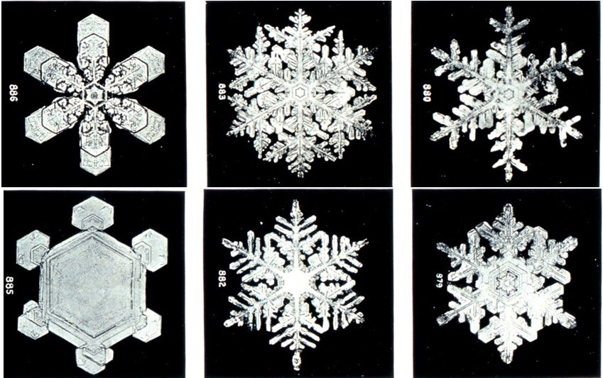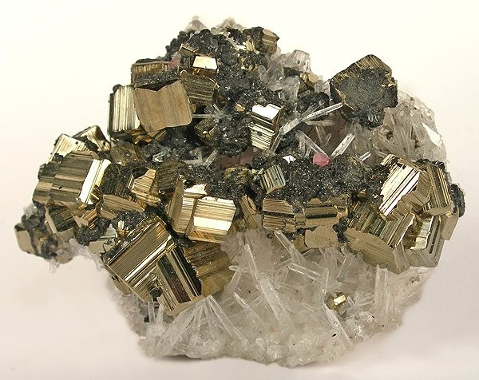
Ryc. 5.2. Tworzenie (a) płatków śniegu i kryształów pirytu FeS₂ (b) można wyjaśnić w kategoriach wiązań chemicznych, symetrii krystalicznej (fizyka), fraktali (ma-tematycznych), nie wspominając o "samoorganizującej się materii". Źródło danych: NOAA; GK.
Niestety, naszym zdaniem, nie jest to wytłumaczenie, ale postulat: fale morskie poruszają ziarna piasku w taki sam sposób jak meduzy. Spontaniczne agregaty białkowe były centralnym punktem teorii życia radzieckiego biologa Oparina (1894-1980).
Belgijski noblista Christian de Duve (1917-2013), odkrywca licznych enzymów, uważał, że narodziny życia były faktem "koniecznym" ze względu na specyficzne reakcje chemiczne, które są bardzo szybkie. Trudno podzielać tę opinię: reakcje chemiczne, czyli "skoki" elektronów z jednego orbitalu na drugi są – tak, bardzo szybkie, rzędu 10⁻¹⁸ sekund, ale nie wszystkie. Bardzo powolne reakcje, trudne do przyspieszenia, to na przykład powstawanie estrów, czyli związków alkoholu i kwasów, które nadają winu smak. Innym przykładem bardzo powolnych reakcji, które trwają kilka lat, jest starzenie się polimerów, co czyni je kruchymi lub miękkimi.
Przypisywanie reakcjom chemicznym specjalnego "strojenia" (tj. samoregulacji) w celu ułatwienia narodzin życia biologicznego nie różni się zbytnio od wymogu dostrojenia stałych fizycznych, aby umożliwić cykl energetyczny w gwiazdach i narodziny układów planetarnych: jest to zwykły postulat.
Próba wyjaśnienia pojawienia się życia biologicznego z praw fizyki wynika z pracy nad termodynamiką układów nierównowagowych, opracowanej przez innego laureata Nagrody Nobla, Ilyę Prigogine (Moskwa 1917 - Bruksela 2003). Nie zajmował się on termodynamiką "długoterminową", czyli układami w równowadze, ale układami w okresie przejściowym. Prigogine zauważa, że w fazach przejściowych systemy mogą minimalizować straty entropii (tj. próbując ograniczyć wzrost nieporządku, patrz par. 2.2).
Podsumowując, wydaje się, że wciąż brakuje pojęcia pojawiania się złożonych struktur biologicznych, gdzie panuje spadek nieporządku w porównaniu ze światem nieorganicznym, gdzie panuje nieład. Arystoteles napisał w Fizyce (222b, 20):
Nie ulega wątpliwości, że, jak już wyżej stwierdziliśmy, czas jest raczej przyczyną rozkładu niż powstania (wszak zmiana oddala rzeczy od ich dawnego stanu), a jeśli jest przyczyną powstawania czy istnienia, to tylko przypadkowo.
To "przypadkowo" doprowadziło Arystotelesa do sformułowania, nawet w fizyce, przyczyny teleologicznej: wydarzenia prowadzą do określonego celu.
Ponadto hipoteza wywodząca się z prac Prigogine'a, że zasady matematyki mogą również dopuszczać maksymalny porządek, zamiast maksymalnego nieporządku, jak wymaga tego druga zasada termodynamiczna, jest nowym przypuszczeniem, a nie scenariuszem postępowania. Tak więc przejście od chemii do życia pozostaje bardzo poważną "luką" pojęciową (po włosku: passo, breccia, lacuna, czyli też otchłań, gra), o ile wręcz nie jest całkowicie nie do pokonania w czysto deterministycznych ramach.

5.2. Pierwotny rosół

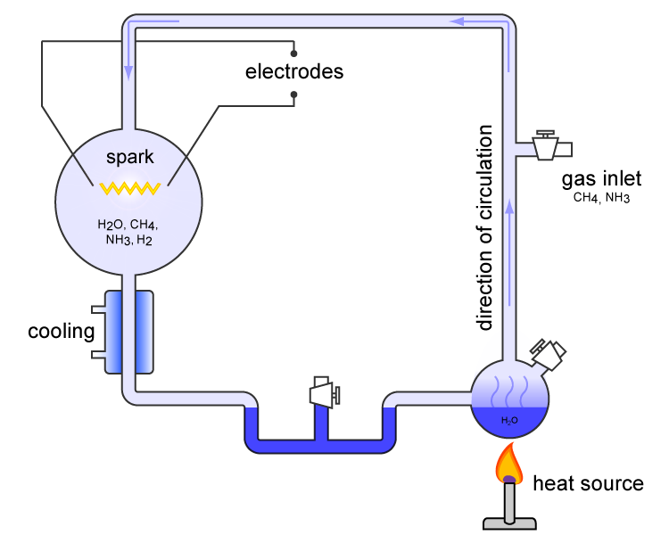
W 1953 roku Stanley Miller, doktorant w laboratorium noblisty Harolda Ureya, przeprowadził eksperyment, który przeszedł do historii. Miller przepuszczał wyładowania elektryczne przez szczelną szklaną ampułkę, wypełnioną parą wodną, metanem, amoniakiem i wodorem (które mogły znajdować się w pierwotnej atmosferze Ziemi). Produkty reakcji rozpuszczały się w wodzie: już po dniu woda miała różowy kolor. Po tygodniu przeanalizowano produkty reakcji: niespodziewanie znaleziono aż pięć, różnych aminokwasów. Obecnie w podobnych eksperymentach ("Milley-Urey") znaleziono inne liczne aminokwasy.

Ryc. 5.3. Schemat ekspe-rymentu Millera i Ureya: wyładowania elektryczne są stosowane wewnątrz szklanej ampułki wypeł-nionej parą wodną, meta-nem, amoniakiem i wodo-rem. Produkty reakcji są chłodzone i uwięzione w dolnej części aparatury. Po tygodniu pracy znaleziono kilka aminokwasów rozpu- szczonych w wodzie.
Źródło: Wikipedia.
Eksperyment Millera wzbudził duże zainteresowanie, został przyjęty oklaskami w krajach bloku sowieckiego (w tym w ówczesnej Polsce): życie zrodziło się samo, nie potrzebuje już twórcy. Niestety, ponad 50 lat po odkryciu Millera postęp nie jest znaczny: z pojedynczych, nieco przypadkowych aminokwasów nie jesteśmy w stanie zbudować większych agregatów, czyli białek.
Następnie, aby zbudować funkcjonujące białka, potrzebna jest określona kolejność. Dziś możemy zakodować ją na twardym dysku komputera (jest ich zbyt wiele liczb, aby zapisać je na papierze): kilka miliardów lat temu jedynym sposobem zapisu łańcucha 3 300 000 000 cyfr, w pasku o szerokości pojedynczych nanometrów (10⁻⁹ m) było DNA (i pozostaje nim do dziś).
Obecnie najbardziej obiecującymi metodami syntezy aminokwasów w kontrolowany sposób są reakcje w bardzo niskich temperaturach, przeprowadzane na ziarnach pyłu, takich jak kosmiczny. Francuskim kolegom udało się zsyntetyzować glicynę, prosty aminokwas, z kwasu octowego i amoniaku (które z kolei znajdują się w przestrzeni kosmicznej) przy użyciu elektronów o niskiej energii. Ale minęło ponad dziesięć lat i nie ma dalszych postępów.

5.3. Życie z komet?

Kiedyś obawiano się (w powszechnym przekonaniu), że komety sprowadzają nieszczęścia. Jedna z najpiękniejszych komet, ta Halleya, powraca co 80 lat i została (prawdopodobnie) uwieczniona przez Giotta na fresku Narodzenia Pańskiego w kaplicy Scrovegnich w Padwie. Naukowcy próbują dziś zrozumieć, czy to nie komety przyniosły życie na Ziemię. W rzeczywistości kilka sond kosmicznych zostało skierowanych w stronę komet, a w 2014 roku jedna z nich wylądowała nawet na komecie.
Komety to bardzo zimne i brudne śnieżki, wielkości kilku kilometrów. Kiedy przybywają w pobliże Słońca, zaczynają parować, pozostawiając dwa ogony: jeden za sobą, żółtawy, utworzony przez pył zgubiony po drodze, kolejny, niebieski, prosty, rozgrzanych gazów, rys. 5.4b.
Astronomowie uważają, że komety pochodzą z odległych krańców Układu Słonecznego: sonda Voyager 1, która w 2013 roku osiągnęła odległość 130 jednostek astronomicznych od Słońca i przekroczyła środek wiatru słonecznego, nie znalazła śladu komet. W rzeczywistości obłok zawierający komety, jak przypuszcza Jan Oort, powinien znajdować się tysiąc razy dalej, prawie w odległości jednego roku świetlnego od Słońca. Z drugiej strony, patrząc na piękne zdjęcia supernowych (patrz zdjęcie 2.15), istnienie Obłoku Oorta jest prawdopodobne: odległy, zimny i pełen komet.
Już w przeszłości sondy były wysyłane do komet: jedna z nich trafiła w kometę pociskiem i badała skład uwolnionych gazów. Druga, "Stardust", przeszedł przez ogon pyłu, rozciągając pułapkę jak rakieta tenisowa, zbierając kurz i zwracając pułapkę na Ziemię. Znaleziono tysiące ziaren mikroproszków, a w nich różne minerały, zarówno te, które istnieją w skorupie ziemskiej, jak i cząsteczki prawdopodobnego pochodzenia pozasłonecznego. Wygląda na to, że komety zbierają kosmiczne mikrośmieci.

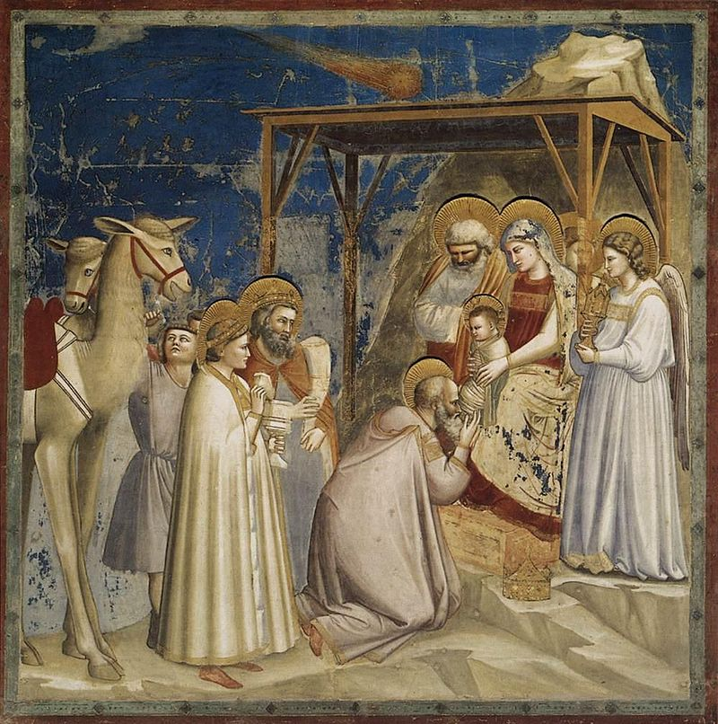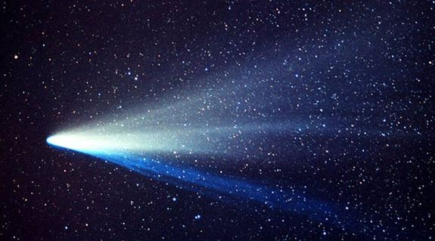
Ryc. 5.4. (a) Giotto zobaczył kometę Halleya w 1301 roku i namalował ją na fresku w kaplicy Scrovegnich w Padwie. (b) Przelatująca kometa pozostawia dwa ogony – jeden niebieskawy, z parujących gazów, drugi żółty, z pyłu pozostawionego w przestrzeni. Źródło: Wikipedia (Capella Degli Scrovegni), dzięki uprzejmości władz municypalnych Padwy; ESA.

W 2014 roku europejska sonda "Rosetta" wylądowała na komecie 67P/ Churyumov-Gerasimenko (nazwiska rosyjskiej pary astronomów, którzy odkryli ją w 1969 roku). 67/P przypomina kość dla psa, o długości 4 km. Sonda podskoczyła nieco przed dokowaniem i w konsekwencji znalazła się częściowo w cieniu: wkrótce panele słoneczne przestały działać. Ale przed wyłączeniem "Rosetta" była w stanie przeanalizować otaczające gazy.
Oprócz wody (H₂O) i metanu (CH₄) znaleziono również am-moniak (NH₃), siarkowodór (H₂S), kwas cyjanowodorowy (HCN), formaldehyd (H₂CO): wszystkie bardzo śmierdzące gazy, które w biologii powstają wskutek gnicia substancji organicznych, w szczególności białek. Niestety, w przypadku reakcji chemicznych odwrócenie reakcji, czyli od prostych gazów do aminokwasów, nie jest łatwe.
Ale różnorodność cząsteczek na komecie jest niczym w porównaniu z obłokami międzygwiezdnymi, które zawierają ogromną różnorodność (ponad 150) cząsteczek organicznych. Jest tam nawet chmura pełna alkoholu etylowego, tylko że o kilka lat świetlnych stąd.

5.4. Na bardzo gorącej Ziemi

Pierwsze zestalone skały powstały prawdopodobnie 4,2 miliarda lat temu, jeszcze na półpłynnej Ziemi. Era archean (a raczej: "eon") jest zazwyczaj definiowany jako okres do 2,5 miliarda lat temu; po nim następuje eon proterozoiczny (między 2,5 miliarda a 0,542 miliarda lat temu). Między archeanem a proterozoikiem nastąpił ogromny skok: w formach życia, w atmosferze, w hydrosferze, a nawet w litosferze (tj. w formach geologicznych).
Ten rodzaj życia był zupełnie inny od form, które zamieszkują Ziemię dzisiaj: nie było wolnego tlenu w powietrzu ani w wodzie, a metabolizm oparty na pozyskiwaniu energii z procesów "spalania" nie działał. Nieprzezroczysta atmosfera nie pozwalała na fotosyntezę. Wczesne formy życia musiały czerpać energię z nieefektywnych procesów biochemicznych, takich jak tworzenie pirytu (Fe₂S) - z siarkowodoru (H₂S) i jonów żelaza rozpuszczonych w wodzie. Można to zrobić w "czarnych fumarolach" – kominach hydrotermalnych głęboko w oceanach, na obszarach wulkanicznych. Nawet dzisiaj znajdujemy tam bardzo dziwne formy życia.

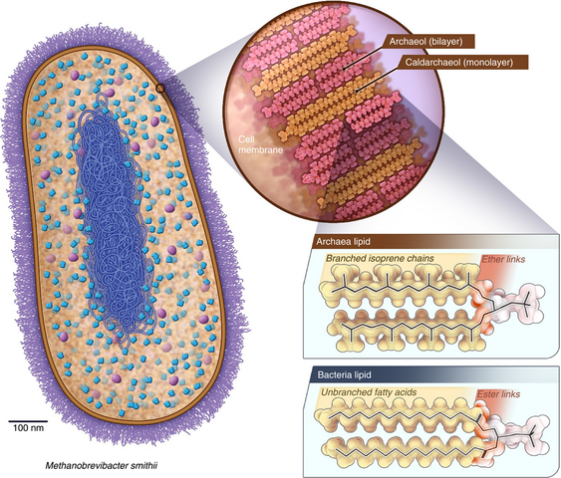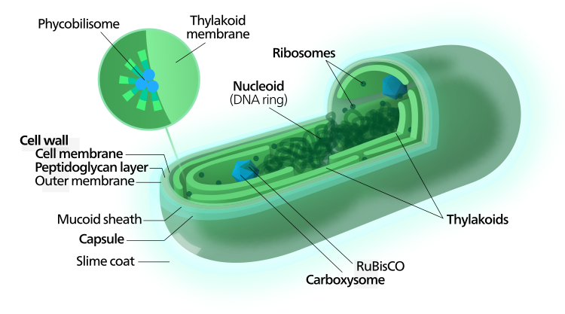
Rys. 5.5 (a) Methanobrevibacter smithii należy do królestwa Archeae żyje w jelicie człowieka, gdzie wytwarza metan poprzez trawienie polisacharydów; ma bardzo prostą anatomię: plątaninę DNA w środku i bardzo prymitywną błonę komórkową. jeszcze nie opartą na lipidach; (b) Struktura niebiesko-zielonej bakterii (cjano-bakterii) jest znacznie bardziej skomplikowana: zawiera "podkomórki" wyspecjalizowane w niektórych funkcjach, takich jak fotosynteza lub replikacja (rybosomy). Źródło: Wikipedia.
Alternatywną hipotezą jest powstawanie prostych związków organicznych, zawsze w obszarach podwodnych wulkanów, bezpośrednio z wodoru i tlenku węgla, w reakcjach katalizowanych przez nanostruktury (?) siarki, niklu i żelaza.
Przykładem bakterii (a właściwie nie bakterii, ale bardziej prymitywnego organizmu, obecnie sklasyfikowanego w królestwie Archaea), który istnieje do dziś, jest Sulfolobus solfataricus, znaleziony po raz pierwszy w solfatarze we włoskiej miejscowości Pozzuoli. Sulfolobus funkcjonuje w temperaturze 80° Celsjusza, w bardzo kwaśnym środowisku (między pH = 2 a pH = 4) i wymaga siarki, na której opiera się jego metabolizm.
Duże zainteresowanie tym gatunkiem wynika z faktu, że jego genotyp został niedawno (w 2001 r.) zbadany. Zawiera on 2 992 245 zasad nukleotydowych kodujących 2977 białek. Jedna trzecia genomu S. sulfataricus koduje białka, które nie pasują do żadnych innych żywych istot. Pozostałe 40% to białka specyficzne dla królestwa Archeea, w 12% wspólne z bakteriami i tylko 2,3% białka wspólne z organizmami eukariotycznymi (tj. zbudowanymi z komórek z jądrem zawierającym DNA i inne "organelle").
Sulfolobus sulfataricus do metabolizmu wykorzystuje enzymy pół-nieorganiczne (ferredeksyny, tj. związki białkowe z żelazem i siarką) zamiast NAD innych organizmów (patrz ryc. 5.1). Ale podobna cząsteczka żelaza i siarki, wbudowana w określone białka, służy do aktywności ludzkiej tarczycy. Jest to jeden z przypadków "oszczędności" w rozwiązaniach biochemicznych, które natura wypracowała przez miliardy lat.
Inny pierwotny organizm Archaeoglobus żyje we wrzących szybach naftowych (najlepiej rozmnaża się w temperaturze 83ºC) i uzyskuje energię z reakcji chemicznej redukcji siarczanów (jonów SO⁴⁻) do siarczków (do jonu S⁻², na przykład we wspomnianym H₂S). W ten sposób uwalniany jest tlen. Następnie w reakcji nieorganicznej tworzy się stała siarka: 16 HNO₃ + 24 H₂S → 16 NO + 3 S₈ + 32 H₂O. Alternatywnie, jon S₂⁻ może tworzyć związki z metalami: z rtęcią - cynober (Hg₂S), z ołowiem - galenę (PbS), z żelazem - piryt (FeS₂, zwany złotem głupków, zob. rys. 5.2b).
Przywołując naszą wiedzę o atmosferze Wenus (pełną kwasu siarkowego H₂SO₄) – kto wie, czy to nie Archeoglobus (lub jakiś jego poprzednik) uwolnił Ziemię z chmur kwasu siarkowego i sprowadził pierwsze promienie słońca na powierzchnię.
Genom Archaeoglobus fulgidus zawiera również 2 178 000 nukleotydów, w dużej mierze enigmatycznych: około ¼ z nich koduje białka, których funkcje są nam nieznane. Genom wydaje się pełen nadmiarowych duplikacji, ale wytwarzane białka nie są identyczne.
Do królestwa Archaea należy również "bakteria", która produkuje metan z CO₂ i H₂, Methanobrevibacter smithii; jest on również obecny w ludzkim jelicie, gdzie pomaga trawić polisacharydy. Ma bardzo prostą budowę: pakiet DNA i błonę komórkową zbudowaną z izoprenu, a nie z lipidów (jak w bardziej zaawansowanych orga-nizmach, począwszy od bakterii). Pokazujemy jego strukturę na rys. 5.5a. Kto wie, czy nasz lokator-pomocnik nie jest pozostałością z epoki archeańskiej? Byłby to kolejny argument za "racjonalnością natury": te same rozwiązania w odstępie miliardów lat. Ale czy ten racjonalność naprawdę pochodzi z czysto atomowego świata?
5.5. Zielona planeta
W środku Archeanu pojawiły się nowe i bardziej złożone formy życia: bakterie. Chociaż nadal są to organizmy jednokomórkowe, ich struktura jest bardziej skomplikowana, z podziałem funkcji, ale nadal bez odrębnego jądra dla DNA (patrz rys. 5.5b). Wśród pierwszych bakterii, które pojawiły się, być może już 2,5 miliarda lat temu, pamiętamy niebiesko-zielone, zwane sinicami.
Geologiczne dowody pierwszych form życia pochodzą z formacji piaskowców, zwanych stromalotytami: ziarna piasku związane materiałem organicznym. Stromalotyty, które najprawdopodobniej świadczą o obecności bakterii foto-syntetycznych, pochodzą sprzed około 2,5 miliarda lat. Dyskutuje się, czy starsze skały, takie jak te z Australii (3,4 miliarda lat temu) lub Grenlandii (3,7 miliarda lat temu), również powstały w procesach organicznych.
Cyjano-bakterie (sinice) wykazują pewne cechy, które sugerują ich pochodzenie z epoki między życiem beztlenowym a tlenowym. Na przykład mają zdolność wiązania azotu atmosferycznego w amoniak (który z kolei tworzy aminokwasy).
Charakterystyka cyjano-bakterii świadczy również o innych warunkach fizycznych planety, kiedy się pojawiły. Cyjano-bakterie zawierają na przykład inne pigmenty, uzupełniające chlorofil, takie jak fikocyjanina, która pochłania żółte światło (620 nm, w porównaniu do 650-660 dla chlorofilu): dzisiejsze życie biologiczne nadal nosi ślady pre-prehistorii.
Wielkie natlenienie (Great Oxigenation Event) miało miejsce około 2,5 miliarda lat temu, z pewnością zbiegając się z pojawieniem się cyjanobakterii. Ale jakie były przyczyny GOE – brak niklu, który zatrzymał proliferację bakterii metanogennych (jeden z ich enzymów potrzebuje dla tego pierwiastka), globalne zlodowacenie, sprzężenia zwrotne związane z powstawaniem ozonu – nie wiemy. Bez wątpienia – obecność tlenu w atmosferze zmieniła wszystko – od chemii oceanów po geologię złóż mineralnych. Nie mówiąc o życiu biologicznym: zamiast bardzo skomplikowanych (i niezbyt skutecznych) schematów utleniania i redukcji siarczanów, azotanów itp. pojawiają się cykle metaboliczne oparte na związkach węgla.
Po GOE energetyka żywych istot stała się standardowa: syntetyzowanie węglowodorów (białek, tłuszczy) i ich spalanie w atmosferze tlenu. Powstały "pod-komórki" wyspecjalizowane w tych operacjach – mitochondria, z ich autonomicznym dziedzictwem genetycznym – prostym, ale solidnym.
Tymczasem planeta widziana z nieba zaczęła wydawać się zielona: nawet dzisiaj cyjanobakterie produkują połowę tlenu wytwarzanego w otwartych oceanach. Metaboliczna wszechstronność cyjanobakterii umieściła je między dwiema epokami Ziemi: bez i z tlenem w atmosferze. A zmiana została spowodowana w dużej mierze przez same te bakterie.

5.6. W głębinach oceanów

Pierwsze formy życia narodziły się w oceanach; to tam rozwinęły się skomplikowane organizmy, z dobrze wyspecjalizowanymi narządami, jakie znamy dzisiaj: nie tylko kręgowce (ryby, płazy), ale także przodkowie owadów. Przykłady zbieżności, żywych skamieniałości i równoległości w rozwiązaniach ewolucyjnych są czasami zaskakujące, patrz ryc. 5.6 dla stawonogów. Idąc za przykładem tej grupy (gromady), która liczy ponad dwa miliony gatunków, zaskakujące jest, jak "natura" eksperymentuje z różnymi rozwiązaniami, nakładającymi się i to w odmiennych środowiskach.
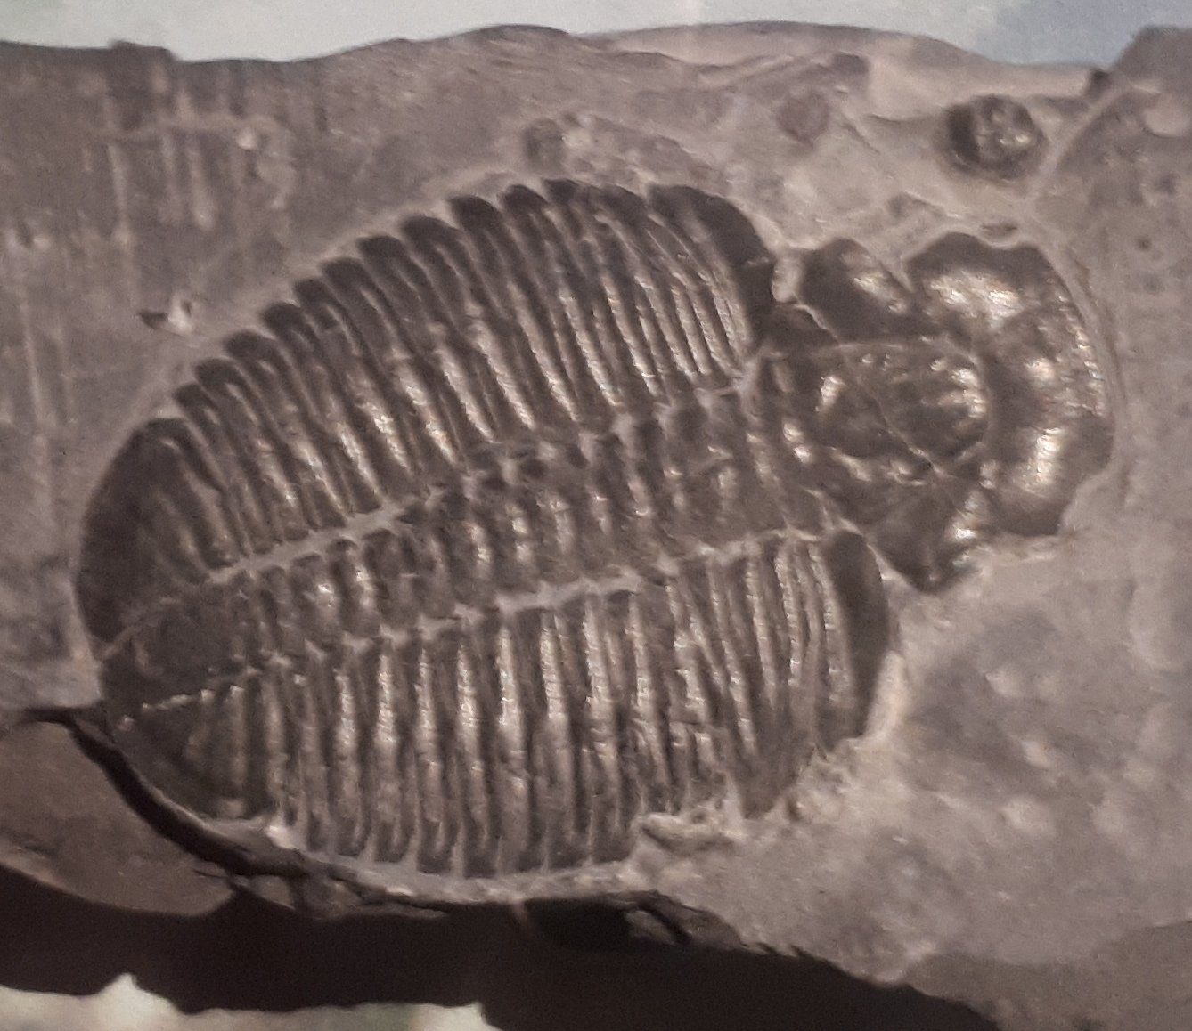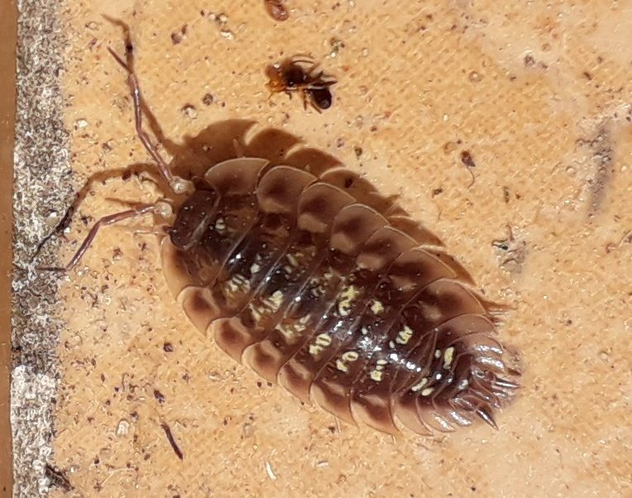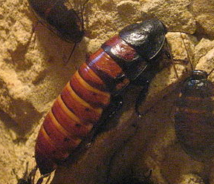
Ryc. 5.6. Pomimo ogromnej różnorodności zwierząt, niektóre formy, odległe o setki milionów lat, są do siebie podobne. (a) Trylobity panowały w morzach 550 milionów lat temu, w mętnych, ubogich w tlen wodach. b) Obecnie strukturę segmentową i jedną parę nóg na segment ma prosionek pospolity (Armadillidium vulgare) zwany też kulanką, a który żywi się resztkami organicznymi, w tym drewnem; skolonizował Ziemię około 500 milionów lat temu. c) karaluch z Madagaskaru (Gromphadorhina portentosa) w przeciwieństwie do innych karaczanów nie ma skrzydeł; skamieniałości karaluchów pochodzą sprzed 350 milionów lat. Źródło: a) Hewelianum, Gdańsk, GK, b) Maria Karwasz; (c) Wikipedia.

Kulanka, ryc. 5.6b, stawonóg o długości nieco ponad centymetra, żyje w Europie w wilgotnych zakątkach ogrodów warzywnych i w Afryce na pustyniach. Karaluchy, irytujące skrzydlate owady, nie latają na Madagaskarze, ale gwiżdżą. Zgodnie z prostą logiką, dla każdego środowiska wystarczyłby tylko jeden zwycięski gatunek, a nie całe to bogactwo.
Trylobity, które po raz pierwszy pojawiły się około 550 milionów lat temu na obszarze dzisiejszej Syberii, panowały w morzach do 250 milionów lat temu. Były to stawonogi ze złożonymi egzoszkieletami o długości do 30 centymetrów i zajmowały różne nisze ekologiczne, od padlinożerców po drapieżniki. Przez setki milionów lat te formy życia rozprzestrzeniały się tylko w oceanach: zawartość tlenu w atmosferze była niska, brakowało warstwy ozonowej, a promieniowanie ultrafioletowe mogło być śmiertelne.
Trylobity miały prymitywne oczy, zbudowane z tysięcy przezroczystych kryształów kalcytu (CaCO₃). Z dobrze zdefiniowaną strukturą (oznacza mało zmienną), pod koniec paleozoiku nie mogły wspierać konkurencji nowego ewolucyjnego "rozwiązania", endoszkieletu ryb, który pozwalał na szybkie ruchy.
Pierwsze kręgowce prawdopodobnie pochodzą z czasów trylobitów, około 500 milionów lat temu. Stosunkowo wcześnie, w ciągu stu milionów lat, pojawiły się pierwsze "hybrydy", czyli zwierzęta o cechach zarówno ryb, jak i płazów (lub być może gadów, patrz ryc. 5.7). Odkrycia tych form "przejścia" są rzadkie, ponieważ zwierzęta te były słabo przystosowane do środowiska, a przez to nieliczne. W porównaniu z dzisiejszymi gatunkami wyglądają jak biblijne "potwory morskie", zob. rys. 5.7a
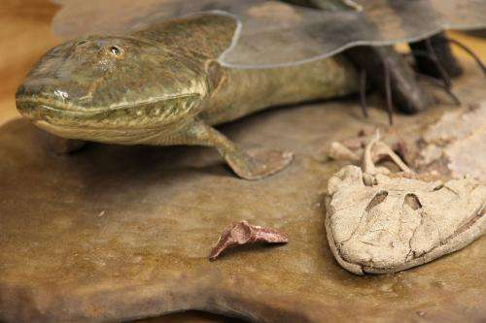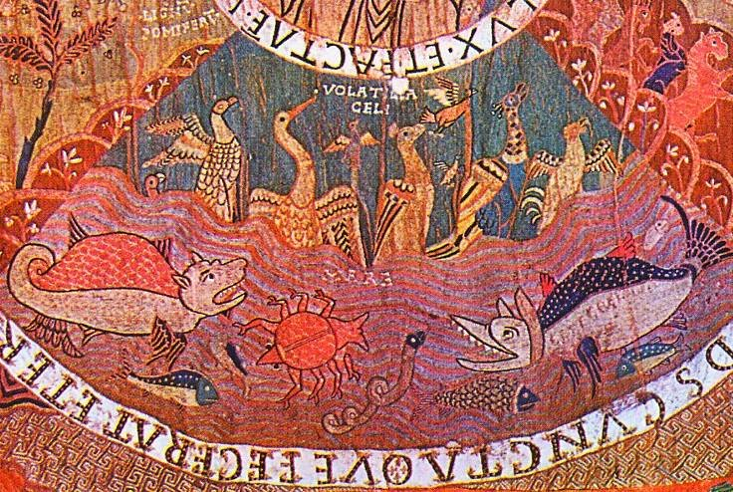
Ryc. 5.7. (a) Forma przejściowa między rybami a – tiktaalik niedawno odkryty w Kanadzie i datowany na 375 milionów lat. (b) Bóg stworzył wielkie potwory morskie, Tapís de la Creació w Gironie. Źródło danych: Kevin Jiang, The University of Chicago, https://tiktaalik.uchicago.edu/press/; Wikipedia.

Tiktaalik roseae żył 375 milionów lat temu i był formą pośrednią między rybami a płazami. Jego ślady stóp w skałach znaleziono w 2006 roku w arktycznej Kanadzie, która w tym czasie znajdowała się w obszarze tropikalnym. Nazwa oznacza rodzaj dorsza w języku Innuiti. Nie jest to jedyna forma przejścia do czworonogów, ale jest to pierwsza z dobrze rozwiniętą miednicą, wskazującą ewolucyjną ścieżkę do dinozaurów. Inne formy pośrednie są zazwyczaj typowe dla płazów.
Czy istniała jedna ścieżka ewolucji, czy kilka innych równoległych? Wydaje się, że przez cały czas, we wszystkich ciągle zmieniających się środowiskach, "wody od mnóstwa żywych istot tętniły życiem", jak mówi Biblia.

5.7. DNA – dość twarde, dość miękkie

Kod genetyczny, zamknięty w bardzo długiej podwójnej helisie DNA (w komórkach cebuli ledwie widoczna nić o długości 5 cm), jest podstawą zarówno reprodukcji z pokolenia na pokolenie (tj. zachowania charakterystycznych cech gatunku biologicznego), jak i zmienności gatunków. DNA musi być na tyle nieelastyczne, aby zmiany nie degenerowały się za życia jednostki (ponieważ w przeciwnym razie zachodzi modyfikacja genetyczna, tj. rak - straszne cierpienie), ale wystarczająco zmienne, aby umożliwić ewolucję biologiczną w czasie. Te dwa cele są przeciwstawne.
Dyskurs o skali energii w procesach atomowych (i w widmie światła słonecznego) służy zrozumieniu jednego z problemów, które niepokoiły wszystkich myślicieli, od św. Tomasza i Leibniza po Karola Darwina: dlaczego istnieje zło i cierpienie? Darwin w swojej Autobiografii (1876) napisał, że trudno jest zrozumieć, dlaczego Bóg, stwórca wszechświata, wszechmocny i wszechwiedzący dla naszych umysłów, o nieograniczonej życzliwości, dopuszcza cierpienie milionów podrzędnych zwierząt przez nieskończony czas.
W rzeczywistości, jeśli z punktu widzenia ludzkiej etyki można uzasadnić istnienie (i konieczność) chorób i katastrof, jak pisze Darwin, zwierzęta nie potrzebują moralnej poprawy. A sam Darwin rozumie odpowiedź: te cierpienia są dla "doboru naturalnego".
Ale pytanie powraca jeszcze ostrzej: czy dobór naturalny działa również w przypadku człowieka? Byłby to etyczny redukcjonizm. Nie! Po prostu dzielimy te same struktury biologiczne, w tym DNA, ze zwierzętami. Dwa paski podwójnej helisy są zbudowane z silnych, kowalencyjnych wiązań chemicznych, takich jak te w cząsteczce N₂. Natomiast wiązania między tymi dwoma wstążkami są słabe: atomy są związane nie przez wymianę elektronów, ale protonów (tzw. wiązania wodorowe). Delikatne wiązania między dwoma wstążkami umożliwiają reprodukcję płciową, czyli wymianę dziedzictwa genetycznego obojga rodziców. Ale cała struktura DNA pozostaje delikatna nawet w porównaniu ze światłem ultrafioletowym: z tego powodu powstają mutacje.

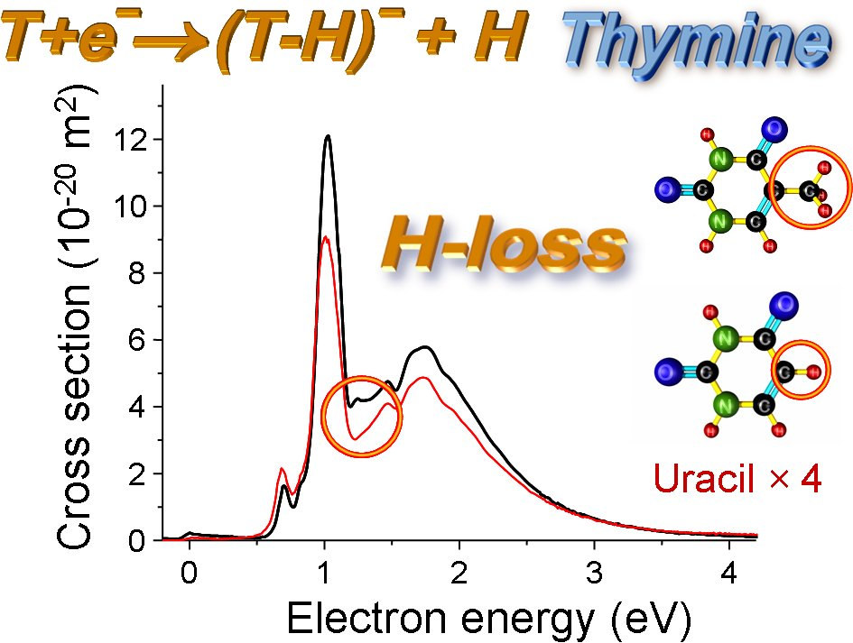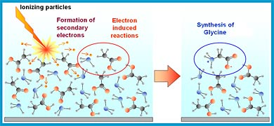
Ryc. 5.8. To elektrony o niskiej energii, powstające np. z promieniowania kosmicznego, niszczą wiązania między zasadami nukleotydowymi, umożliwiając "kołyszącym się" fragmentom tworzenie nowych mostów: mutacji (P. Scheier, Universität Innsbruck). (b) Te same powolne elektrony mogą (na określonej powierzchni, w warunkach wysokiej próżni i w niskiej temperaturze) wywoływać łączenie się CH₃COOH (kwasu octowego) z amoniakiem (NH₃) w glicynę, najprostszy aminokwas. (A. Lafosse, Université Paris Sud).
Mutacje, z punktu widzenia gatunków biologicznych, są korzystne. Jak mówi Darwin, pozwalają one dostosować się do zmian warunków zewnętrznych (fizycznych, chemicznych, a także obecności innych organizmów takich jak drapieżniki). Ale indywidualnie, uszkodzenie helisy DNA często oznacza nowotwór. Tak więc delikatna równowaga między energiami chemicznymi wiązań a czynnikami zewnętrznymi (takimi jak promieniowanie) pozwala na pewną stabilność pojedynczego organizmu, ale i na plastyczność gatunku, gdy wymagają tego warunki zewnętrzne.
Bóg nie stworzył stabilnego świata, ustalonego na miliardy lat, ale środowisko bogate w stały (i ekscytujący) postęp. Nasza "podróż" w czasie całego wszechświata, galaktyk, Ziemi, życia organicznego jest niemniej interesująca niż pielgrzymka do odległych, nieznanych krain.

5.8. Geny: trochę kombinatoryki

Kod DNA we wszystkich żywych organizmach wykorzystuje dokładnie te same składniki i matematyczne zasady kodowania. Odkrywca struktury DNA, Francis Crick, zastanawiał się, dlaczego nie ma innych kodów stosowanych przez przyrodę. "Oczywistą odpowiedzią jest to, że wszystkie organizmy na Ziemi pochodzą od wspólnego przodka, w którym kod został już ustalony." Przez kogo zostało to ustalone? A może przyszło z zewnątrz? Co tylko przesuwa pytanie.
Nick Lane zasugerował, że (zwycięskie) zasady budowy DNA zostały ustalone wokół jednego z wielu kominów hydrotermalnych w odległej przeszłości. Tak więc wszystkie organizmy wykorzystują te same 16 aminokwasów, których produkcja jest kodowana 4-litero-wymi sekwencjami alfabetu DNA. Ile liter potrzeba? Aby odróżnić 20 aminokwasów, konieczne jest użycie sekwencji utworzonych przez minimum 3 litery. Ta sekwencja ("kodon") jest elementarnym bitem do syntezy białek. Wyjaśnia to matematyka kombinatoryczna.
Aby zakodować 16 aminokwasów za pomocą 4 liter, potrzebujemy sekwencji co najmniej 3 liter. W kombinatoryce sekwencje te nazywane są "permutacjami z powtórzeniami". Liczba układów, pozwalających na powtórzenie tej samej litery, wynosi n^{k}, gdzie n jest całkowitą liczbą elementów (w naszym przypadku n = 4), a k jest długością ciągu (k = 3). Zatem całkowita liczba kombinacji wynosi 4³=64. Stąd trzeba usunąć sekwencje trzech identycznych liter (które nie są rozróżnialne, jeśli czyta się je prosto lub do tyłu) i zarezerwować co najmniej jedną sekwencję dla kodonu na końcu sekwencji (stop). Trzy litery wystarczą na kodowanie 20 aminokwasów.
Natura z jednej strony unika nadmiarowości, z drugiej pozwala na pewną elastyczność. W sekwencji 3 liter już pierwsza z nich określa, jaki prekursor chemiczny zostanie wykorzystany do syntezy aminokwasów. Wydaje się, że drugi określa rozpuszczalność w wodzie, zasadowy lub kwaśny charakter. Trzecia litera wydaje się być zbędna (nie wpływa na syntezę alaniny, glicyny itp.), ale litery A lub D działają jak stop.
W pierwszej połowie XXI wieku biolodzy molekularni zsyntetyzowali już 40 sztucznych aminokwasów, które mogą zastąpić naturalne w białkach. Budując 4- i 5-litrowe "kodony", skodyfikowali również sposoby syntezy niektórych sztucznych aminokwasów dla żywych komórek.
Te możliwości tylko wywołują inne pytania: biorąc pod uwagę prawie redundancję trzeciej litery, w kodonach (i niektórych aminokwasach), być może pierwsze formy życia używały tylko kodonów 2-literowych? Jednak przejście z 3 liter jest łatwe na poziomie koncepcyjnym (3=2+1), ale nie z praktycznego punktu widzenia: oznaczałoby to, że cały długi kod musiałby przejść translację zmiennych. To tak, jakby zamknąć zamek błyskawiczny wykonany z dwóch pasków różnych ziaren: coś niemożliwego do wykonania. Czy jest to zatem zmiana ustalona a priori?

5.9. Idealny kod?

Kod DNA, z jego redundancjami i / lub pominięciami (można kodować ponad 20 aminokwasów za pomocą 3-literowych kodonów) wydaje się nieco przypadkowy. Rzeczywiście, już za pomocą 2 liter można zakodować 15 aminokwasów. Funkcja trzeciej litery jest niejasna: wydaje się, że została dodana przez przypadek.
W latach dziewięćdziesiątych dwaj angielscy biolodzy molekularni, Lawrence Hurst i Stephen Freeland, używając dość potężnych komputerów, zbadali wiele kodów zbudowanych na różne sposoby, dochodząc do wniosku, że "naturalny kod genetyczny jest lepszy niż milion losowo generowanych kodów alternatywnych". Prawdziwy kod jest najbardziej odporny na ewentualne mutacje i chroni nas przed poważnymi błędami w budowie białek wynikającymi z tych mutacji. Kod jest „nadmiarowy”, ale z tego powodu jest też znacznie bezpieczniejszy.
Nick Lane komentuje te otwarte pytania: "Daleki jestem od postulowania boskiego projektu, optymalizację można wyjaśnić poprzez samo funkcjonowanie selekcji".
Przy selekcji pojawia się jednak inny problem: do syntezy białek, układając aminokwasy w precyzyjnej kolejności, potrzebne jest DNA, które jednak ma strukturę białka. Najpierw kura czy jajko? Naukowcy próbują wydostać się z tej pułapki, badając rolę przekaźników między DNA a białkami. Ale sam Nick Lane przyznał, że "cały ten scenariusz jest niewątpliwie przypuszczeniem i wciąż niewiele jest dowodów na jego poparcie" (s. 58). Bez wątpienia, czeka nas w tej tematyce wiele badań i wiele zaskakujących odpowiedzi.

5.10. Dziesięć wynalazków życia

Nick Lane wymienia dziesięć wynalazków życia. Pierwszym z nich jest samo życie, prawie na pewno zrodzone w pierwotnych oceanach, bez tlenu w atmosferze. Następnie:
2) kod życia, tj. DNA;
3) fotosynteza (różne pigmenty, nie tylko chlorofil, aktywny w przenoszeniu elektronów do odpowiednich cząsteczek biologicznych);
4) komórka złożona: agresor, który pochłonął inne komórki, prostsze, ale wyspecjalizowane w określonych funkcjach;
5) rozmnażanie płciowe, jako skuteczna wymiana fragmentów DNA;
6) ruch, który rozpoczął się od organizmów jednokomórkowych, wymyślając wiele sposobów lokomocji we wszystkich środowiskach ("niech ptaki latają nad ziemią");
7) wzrok, a dokładniej specjalizacja niektórych komórek skóry w przekształcaniu sygnału fal elektromagnetycznych w sygnały elektryczne;
8) ciepła krew, która pozwoliła skolonizować najodleglejsze zakątki Ziemi.
Ostatnie dwa etapy wywołują pewną konsternację:
9) świadomość, którą trudno wywieść ze ślepej ewolucji;
10) śmierć jednostki, jako cena genetycznego "postępu".
Pierwsze trzy tematy – powstawanie życia w bardzo szczególnym środowisku, elastyczny kod matematyczny dla powolnej zmienności gatunkowej i pojawienie się elektro-fotoaktywnych pigmentów organicznych – już omówiliśmy. Bardzo interesująca pozostaje lokomocja – nie tylko jak kończyny koników polnych i psów, ale na poziomie komórkowym – molekularnym. To właśnie lokomocja pozwoliła na kolonizację nowych środowisk, nawet prymitywnych organizmów, takich jak pantofelek (Paramecium caudatum). Porusza się on dzięki rzęsom, które pokrywają powierzchnię komórki w kształcie buta. (Rzęski tego samego typu pokrywają błonę śluzową w ludzkich oskrzelach i pozwalają na odksztuszanie wpadającego kurzu.)
Niedawno opublikowano model lokomocji innej grupy pierwotniaków, które mają pojedynczy, duży rzęsek obracający się wraz jak śruba napędowa statku. Konstrukcja tego nanośmigła obejmuje koła "zębate" na krawędzi i w jego łożysku wewnątrz ogniwa oraz uszczelki na tym łożysku, patrz rys. 5.9a. Procesy metabolicznego "spalania" napędzają ten nano-silnik. Inne niedawne badania, wykonane przez fizyków teoretycznych i doświadczalnych, wykazały, że ta rzęskowa helisa nie może być zbyt długa ani zbyt sztywna i że musi być obracana z odpowiednią prędkością, aby się nie skręcać. Potrzebujemy wielu szczegółowych prac naukowych, aby zrozumieć prosto tajemnice świata biologicznego.
Nawet w obrębie poszczególnych komórek zachodzą procesy transportowe i to nie tylko chemiczne, ale równie mechaniczne. Wewnątrz komórek znajdują się autostrady do przenoszenia pewnych białek z jednego rogu do drugiego. Ale potrzebne są też holowniki. Kinezyna jest proteiną w kształcie warkocza z dwiema "stopami", które mogą swobodnie się poruszać.
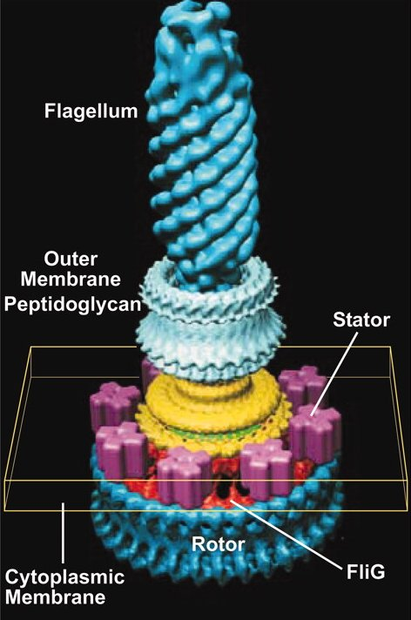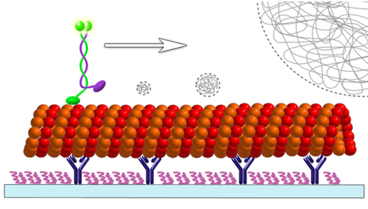
Ryc. 5.9. (a) "Wić" bakterii Escherichia coli jest prawdziwą nano-helisą, która obraca się dzięki zębatym wnętrzu komórki. (b) "Krok" kinezyny wzdłuż autostrady wewnątrz komórki wynosi około 8 nm, co 10 ms; kinezyna może przenosić bardzo duże obciążenia, jak samochód ciężarowy (K. Sozański et al. ). Źródło: Wikipedia, American Physical Society.

Cykle utleniania (odbioru elektronu) i redukcji (przenoszenia elektronu) z cząsteczki ATP (patrz rys. 5.1) pozwalają kinezynie rozciągnąć stopę i poruszać się, a wraz z nią również przenosić obciążenia. Pojedynczy krok wynosi 8 nm (odległość kilku atomów), trwa 10 milisekund, a maksymalne holowane obciążenie wynosi 0,1 femto-niutonów (czyli równowartość masy tysiąca cząsteczek jakiegoś złożonego białka) – prawdziwa ciężarówka komórkowa.
Inny mechanizm jest stosowany w mięśniach. Miozyna, również białko w kształcie podwójnego warkocza, skraca się, gdy dochodzi sygnał elektryczny. Opis procesu jest tak złożony, że do dziś (10.04.2024) tłumaczenie hasła „Muscle contraction” z Wikipedii angielskiej na język polski jest tylko fragmentaryczne. W wersji angielskiej mówimy o bramkach jonowych (Ca²⁺) neuronów, które są aktywowane przez potencjał elektryczny, uwalniając acetylocholinę, która z kolei wiąże się z receptorami nikotynowymi w błonach komórek mięśniowych i wyzwala falę uwalniania jonów sodu i potasu, a następnie skurcz w całym włóknie mięśniowym. Miozyny różnych zwierząt nie są identyczne, ale mimo to obserwuje się ich szeroką kompatybilność: miozyna królika może wiązać się z aktyną (białkiem, które współpracuje w transkrypcji sygnałów) ameby.
Wynalezienie rozmnażania płciowego było czynnikiem, który znacznie zwiększyło szanse na adaptację organizmów biologicznych do zmiennych warunków zewnętrznych. Połączenie dwóch genomów, poprzez skomplikowane procedury duplikacji taśmy DNA, podstawiania, wymiany, inwersji itp. zapewnia, że wnuki przypominają bardziej jak dziadków (lub wujków) niż rodziców. Nie martw się! Podobieństwo powróci w drugiej generacji.
Oczy, bardzo prymitywne u trylobitów (z kryształów kalcytu) przez miliony lat, wyspecjalizowały się w wielu różnych potrzebach. Owady, z ich bardzo prymitywnymi mózgami, mają oczy zrobione jak detektory cząstek elementarnych: wiele foto-powielaczy umieszczonych obok siebie (jak plaster miodu). Pszczoła nie musi widzieć zielonego koloru, ale musi odróżnić białe (dla nas) kwiaty jabłoni od gruszy i śliwy. Co więcej, w świetle ultrafioletowym nektar świeci w środku kwiatu, dzięki czemu pszczoły mogą celować bezpośrednio tam. Żmija nawet w ciemności widzi, że mysz jest ciepła, bo używa detektorów podczerwieni (a same pozostaje zimna, dla najlepszego kontrastu z ofiarą).
O dziwo, ten sam pigment ludzkiej siatkówki (rodopsyna) znajduje się w bezbarwnych krewetkach w oceanicznych źródłach wulkanicznych - fumarolach. Krewetki nie mają oczu, ale tylko dwa płaty rodopsyny na plecach. Ta dziwna formacja pozwala im z daleka zidentyfikować bardzo słabe źródła światła; czułość tych „oczy” larw krewetek jest 7 miliony razy większa niż prawdziwych oczu dorosłych krewetek.
To samo białko ludzkiej soczewki oka znajduje się w mózgu bezkręgowca morskiego, przejrzystki (Cioma intestinalis). "Nie wiemy, co to białko ma robić, ale nie ma to dla nas znaczenia. Ważne jest to, że te same geny, które kierują tworzeniem soczewki u kręgowców, kontrolują również aktywność tego białka w mózgu przejrzystki."
Wygląda na to, że "natura" bawi się eksperymentując z różnymi możliwościami. Bogactwo wyborów i równoległość rozwiązań jest zaskakująca. Dla tych stworzeń, którzy nie lubią metabolizmu ATP, alternatywnie jest NAN (ryc. 5.1). Dla tych, którzy nie lubią czerwonej krwi (która wymaga białka z jonem żelaza), oto niebieska krew ośmiornicy (Octopus macropus), która zawiera jon miedzi. Możemy przypisać tę mądrość "naturze" lub transcendentalnemu Umysłowi, z którego natura czerpie, aby korzystać z różnych rozwiązań. Ciągłość życia przez ostatnie 3-4 miliardy lat pokazuje, że ta Mądrość znacznie przewyższa rozwiązania "obecnie w użyciu".
Nick Lane pozostaje bardziej powściągliwy. Komentując obecność pre-oczu u niektórych pierwotniaków, pisze:

To, czy oczy zwierząt rozwinęły się z nich bezpośrednio, czy pośrednio (poprzez symbiozę), w tym tętniącym życiem i mało znanym mikrokosmosie, jest kwestią otwartą. Czy stało się to jako przewidywalny krok, czy skandaliczny łut szczęścia, nie możemy powiedzieć. Ale tego rodzaju pytanie, jednocześnie konkretne i uniwersalne, jest samą istotą nauki i mam nadzieję, że zainspiruje nowe pokolenie naukowców ze wzrokiem utkwionym w swoje gwiazdy.

Do "wynalazków życia" Nick Lane dodaje sumienie i śmierć. Te ostatnie tematy lepiej pozostawić, do czasu, kiedy omówimy istoty, które są w stanie odczuwać emocje wyższe od biologicznych (tj. wyższe niż strach, głód, ból, instynkt rozrodczy), które są w stanie pamiętać, przewidywać, wyobrażać sobie, zastanawiać się - czyli człowieka.

5.11. Po co ta cała rozrzutność?

Patrząc na bardzo prymitywną metanogenną komórkę archeonów (pre-bakterii) znalezioną w ludzkim jelicie, można się zastanawiać, że większość tego maleńkiego organizmu zajmuje kod DNA. Jaki jest cel wstążki z 3 milionami liter? Methanobrevi bacter pełni kilka jedynie funkcji: tnie polisacharydy (skrobię), spala powstałe cukry i za pomocą uzyskanej energią usuwa nadmiarowy wodór wiążąc go z resztkami CO₂, wytwarzając w ten sposób metan. Bez oczu, bez ruchu, bez fotosyntezy: ciepłe środowisko, bogate w jedzenie, bezpieczne. Zdecydowana większość zasobów DNA jest całkowicie niewykorzystana. Ale może się przydać.
Bakterie metanogenne mogą prawdopodobnie istnieć w innych środowiskach, nie tylko w jelitach. Rzeczywiście, miliardy lat temu mogły wiązać wodór i atmosferyczny CO₂, wytwarzając metan i wodę oraz czerpiąc energię z tego rodzaju reakcji. Jedna czwarta genomu Methanobrevibacter smithii koduje funkcje zupełnie nieznane naukowcom.
To samo dotyczy Archeoglobuli: wykorzystują energię ze słabo opłacalnej reakcji, chemicznej redukcji siarki. Reakcja z pewnością pochodzi z czasów, gdy w powietrzu nie było tlenu (3 miliardy lat temu). Ale Archeoglobule "trawią" ropę, a ta powstała (na przykład złoża Kanady) zaledwie sto milionów lat temu. Czy więc Archeon musiał nabyć, wyprodukować, wynaleźć lub odziedziczyć fragment DNA z informacją o metabolizmie (utlenianiu) węglowodorów?
Czy te 2 miliardy lat na Ziemi bez tlenowo-genowego były konieczne? Niestety lub na szczęście: tak! W międzyczasie uformował się Księżyc, przyjmując po swojej drugiej stronie największą liczbę uderzeń meteorytów, Ziemia ochłodziła się, a wewnętrzny rdzeń z litego żelaza uformował się, tworząc ochronne pole magnetyczne, atmosfera stała się przezroczysta dla światła słonecznego itp. To ewolucja Ziemi wymusiła zmiany w formach życia. W ten sposób przez cały czas historia geologiczna i biologiczna były współbieżne.
W historii planety Ziemia zaszło kilka globalnych katastrof:
1) (prawdopodobne) bardzo długie zlodowacenie urońskie pod koniec archeanu (2.4-2.1 miliardy lat temu),
2) katastrofa pod koniec paleozoiku (241 mln lat temu), prawdopodobnie spowodowana ponownym pojawieniem się siarki w atmosferze, co spowodowało wyginięcie 81% gatunków morskich i 70% kręgowców lądowych,
3) zniknięcie dinozaurów (65 milionów lat temu, z powodu upadku meteorytu). Wszystkie te katastrofy nie tylko nie doprowadziły do końca życia, ale nawet pozwoliły na pojawienie się nowych gatunków, lepiej przygotowanych do warunków środowiskowych, które już ewoluowały.
Ale czy Bóg nie mógłby "przygotować" gotowej Ziemi? Tak, mógłby. Ale On już i tak stworzył materialny wszechświat, całość w 10⁻³² sekundy. Prosimy o odrobinę cierpliwości!
Poważnie: w trakcie ewolucji organizmy rozwinęły się i odziedziczyły ogromne dziedzictwo, potencjalnie przydatne w ciągle zmieniających się warunkach życia na Ziemi. Człowiek również przyczynia się do tych zmian.

5.12. Ślepa ewolucja?

Charles Darvin, obdarzony niezwykłą zdolnością obserwacji (i talentem rysownika), sprowokował, być może nieumyślnie, głęboki podział w naszym światopoglądzie: nie był to Stwórca, ale ślepa szansa na rozwinięcie bogactwa otaczających nas form życia. Ale on sam nie wyrażał się w ten sposób: w zakończeniu swojego najważniejszego dzieła, O powstawaniu gatunków, mówił o "tchnieniu życia".
Pomimo ponad 150 lat od publikacji pracy Darwina, teoria ewolucji ma wiele luk, z których wymieniamy kilka: konwergencja, równoległość, wielokierunkowość. Pszczoły machają skrzydłami 500 razy na sekundę, niosąc ładunki miodu większe niż ich własna waga. Ale w ulu skrzydła muszą zostać złożone, aby zaoszczędzić miejsce. Tak więc, między segmentem przednim i tylnym znajduje się bardzo skomplikowany system zaczepów, patrz fot. 5.10a. Liczba losowych kombinacji mutacji w celu znalezienia odpowiedniej zgodności między dwoma segmentami byłaby ogromna. Czy coś napędzało ewolucję w dwóch segmentach?
Wszystkie żaby składają jaja w wodzie, która po zapłodnieniu rozwija się w kijanki. Wszystkie z wyjątkiem gatunku Gwinei, Nectophrynoides occidentalis, który żyje na ograniczonym obszarze kilka kilometrów wokół góry Nimba. Ta żaba zachodzi w ciążę, która trwa 9 miesięcy, w międzyczasie hibernuje z powodu suszy, a wiosną małe żaby rodzą się już podobne do dorosłych osobników. Nieoczekiwana zbieżność "ewolucyjnych" rozwiązań między żabą a ssakami.
W jaskiniach Meksyku żyje salamandra, która staje się dorosła tylko wtedy, gdy temperatura wody przekracza 21ºC, w przeciwnym razie pozostaje w postaci larwalnej. W jaskini nie ma drapieżników ani innych płazów, więc nie ma wyjaśnienia tego dziwnego zachowania. Na wyspach Galapagos żyją dwa rodzaje ptaków z zakrzywionym dziobem. Typ, który żywi się żołędziami, ma krótki dziób, inny, który żywi się szyszkami, ma długi dziób. Bez wątpienia musiał istnieć, jako ich przodek, ptak z pośrednim dziobem. Czy głodował, bo nie był w stanie otwierać ani żołędzi, ani szyszek?
Może to "powiązane" mutacje w genach napędzają ewolucję? Odkryto już gen, który wydaje się służyć jedynie do przyspieszania mutacji. Gen Pax6 zidentyfikowany w 1995 roku, jeśli zostanie pobrany od myszy, powoduje wyrastanie oczu na nogach muchy, a jeśli całkowicie go brakuje, cała głowa muchy nie rozwija się. Gen ten kieruje funkcjonowaniem innych genów i jest bardzo stary, powszechny dla kręgowców i bezkręgowców, a nawet meduz. Ale musi współpracować z innymi genami. W jaki sposób?
O ile teoria ewolucji (i doboru naturalnego) mogłaby wyjaśnić zniknięcie ogona u goryla (już im nie służył), mechanizmy łączenia lub regulacji jednego genu przez drugiego (tj. związek między oddzielnymi literami na różnych stronach książki) są znacznie trudniejsze do zrozumienia. Niczego nie wyjaśniliśmy, a jedynie przesunęliśmy pytanie: zmiana w kurze lub jajku?
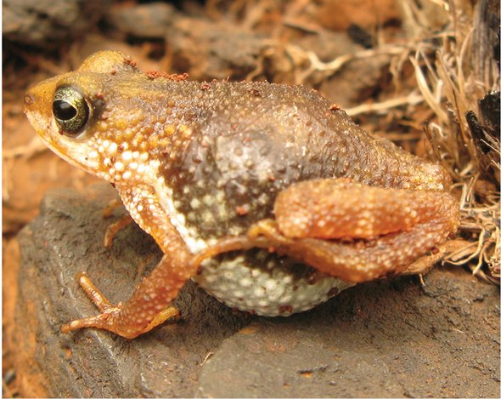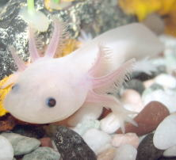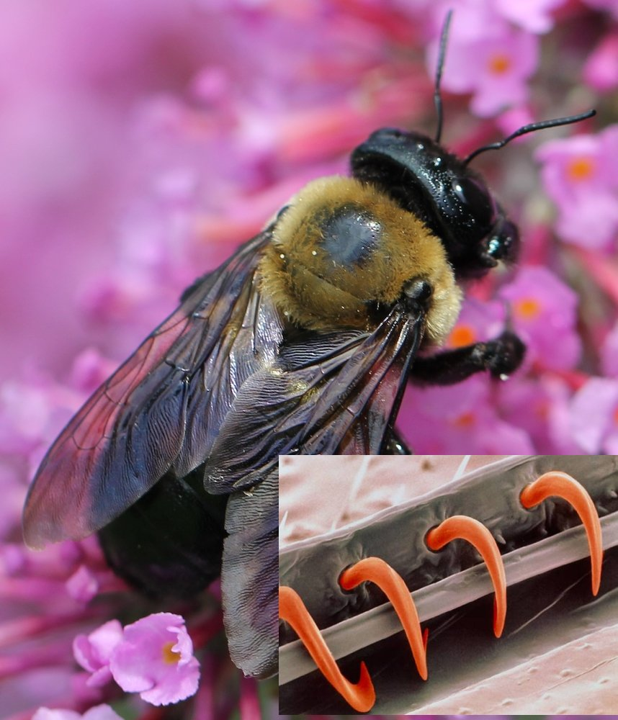
Rys. 5.11. (a) Żaba gwinejska, Nectophrynoides occidentalis, jedyny znany płaz, który jest żyworodny: młode rosną w łonie matki; żaba na zdjęciu jest w ciąży. b) Aksolt meksykański (Ambytona mexicnum) – "skamieniała" salamandra, która wymyka się teorii ewolucji: rozmnaża się nawet w stadium larwalnym, a uszkodzona jest w stanie regenerować bez blizn kończyny, płuca, rdzeń kręgowy, a nawet części mózgu. c) Koewolucja: "haczyki" między dwoma segmentami skrzydła pszczoły (widok z mikroskopu elektronowego). Źródło: (a, b) Wikipedia, en.wikipedia.org; (c) Arizona State University, https://askabiologist.asu.edu/how-do-bees-fly (dostęp 01/09/2023).

Kościół katolicki, słowami Jana Pawła II, uznał koncepcję ewolucji za teorię naukową (tj. opartą na eksperymencie), a nie tylko za zwykłą hipotezę. Kościół sprzeciwia się jednak idei człowieka jako "produktu" ewolucji biologicznej. Św. Jan Paweł II zaprasza badaczy do pogłębiania różnych aspektów ewolucji, aby dać człowiekowi właściwe miejsce z jego duszą.
Alternatywną koncepcją dla teorii ewolucji jest Intelligent Project, której jednak brakuje solidnej metodologii. Zakłada się, że rozwój świata odzwierciedla projekt "boskiego umysłu". W tym sensie powracamy do deistycznych idei osiemnastowiecznych fizyków, którzy uważali świat za "zegar": raz uruchomiony nie musi już być regulowany. George Lemaître, ksiądz i kosmolog, zaproponował trzecią drogę:

"[...] Cała historia świata nie została zapisana w pierwszym atomie jak piosenka na płycie gramofonowej. Cała materia świata musiała być obecna na początku, ale historia musiała być pisana krok po kroku.

Idea "ciągłego tworzenia" pozostaje w zgodzie z teologią katolicką. Świat nie wyszedł z rąk Stwórcy jako produkt ostateczny, doskonały. Bóg jako pierwsza przyczyna, a my, jako druga przyczyna, dzień po dniu uczestniczymy w stworzeniu. W liście do uczestników kongresu ewolucji (26/04/1985) św. Jan Paweł II pisał:

Z rozważań mojego poprzednika [Piusa XII] wynika, że właściwie rozumiana wiara w stworzenie lub właściwie rozumiane nauczanie ewolucji nie pozostają w sprzeczności: ewolucja zakłada bowiem stworzenie; zaś stworzenie, w świetle ewolucji, jawi się jako wydarzenie rozciągające się w czasie — jako „creatio continua” — w którym Bóg staje się widzialny dla oczu wierzącego jako Stwórca Nieba i ziemi.

Jak widzieliśmy, DNA nawet najbardziej prymitywnych mikrobów jest przygotowane na możliwe przeciwności losu: ewolucja wydaje się niezwykle nadmiarowa ale jest "prorocza". Arystoteles powiedziałby: teleologiczna. Powrócimy do tego pytania w rozdziale VII, omawiając książkę dwóch fizyków, Barrowa i Tipplera, zatytułowaną The Anthropic Principle (Zasada antropiczna).

5.13. Czy możemy zbudować sztuczne życie?

Tak, to znaczy, na razie nie, ale za kilka stuleci na pewno tak. Już dzisiaj prawie wiemy jak syntetyzować aminokwasy z CO₂, amoniaku i wody: potrzebujemy dobrze określonej niskiej temperatury, precyzyjnych stężeń i ciśnień, ziaren pyłu kosmicznego o dokładnych wymiarach i krawędziach, itp. Dzięki enzymom, technikom fizyki i potężnym komputerom możemy już dzisiaj zsyntetyzować niektóre fragmenty białek.
Możemy również wytwarzać DNA za pomocą podobnie precyzyjnych procedur. Nie jesteśmy jeszcze w stanie stworzyć błony biologicznej do oddzielenia kwasu moczowego od krwi (czyli sztucznej nerki), ale do końca XXI wieku na pewno nam (Wam?) się to uda.
Dzięki przyszłym komputerom i pamięciom dla zapisywania dużych zbiorów danych, dzięki cyfrowej sieci wymiany informacji, za kilka stuleci będziemy mogli stworzyć sztuczne życie. Wymaga to inteligencji, czasu (pieniędzy) i pracy miliarda mózgów. Stworzymy życie od nowa! Czy będzie lepsze?
Pomimo całego częściowego postępu, pozostaje pytanie: w jaki sposób "głupia" materia nieorganiczna zdołała się samozorganizować, aby zrobić to, na co cała ludzkość będzie potrzebować miliarda osobo-lat pracy? W genetyce i teorii ewolucji sytuacja epistemiczna jest identyczna jak w przypadku kwarków w fizyce: wiemy, jak powstaje świat, ale nie wiemy dlaczego.
W porównaniu z podstawowymi pytaniami fizyki, biologię można niemal wyjaśnić materialistycznym rozumowaniem. Ale sama biologia dostarcza takiego motka informacji, że ludzki umysł sobie z nim nie radzi. Czy tak naprawdę nie było wcześniej jakiegoś Logos? A może po prostu tego nie zauważamy? Teleolog (nie teolog) powiedziałby: celem całej tej bardzo skomplikowanej biologii jest pojawienie się najdoskonalszego organizmu w świecie materialnym - człowieka. Który jednocześnie, przez swą duszę, o której Arystoteles pisał: „ma w sobie coś boskiego, nieśmiertelnego”, przynależy również do świata niematerialnego.

Aby być precyzyjnym, należy powołać się na zasadę minimalnego "działania": wielkości zdefiniowanej jako całka energii (kinetyczna minus potencjalna) w funkcji czasu. Ta zasada, sformułowana przez Maupertuisa, wyjaśnia na przykład prawo załamania światła w optyce.
Gampiero Frizzi i Guido Frizzi, Breve storia della biologia, w: Le basi della vita, La Scienza, La biblioteca di Repubablica, UTET, Roma 2005, s. 34.
Ironicznie możemy dodać, że spontaniczne agregaty tworzą się na nieuprawianych preriach, gdzie powiększają się zwoje trawy napędzane wiatrem; takie agregaty w sypialni powstają z kurzu: motek śmieci, a nie zorganizowane, funkcjonalne struktury.
Arystoteles, Fizyka, op. cit., s. 113.
Można by powiedzieć, że wydarzenia prowadzą do “końca” (la fine po włosku. Ale Arystoteles mówi, że wydarzenia prowadzą do celu (il fine po włosku).
The Bantham New College Italian &English Dictionary, New York 1976.
Naukowcy, którzy "wierzą" w życie zrodzone przez czysty przypadek, są jak ci, którzy przed wynalezieniem mikroskopu byli przekonani, że mikroby, pchły, muchy itp. urodziły się same w czystej wodzie.
L. Amiaud, Electron induced processes on mixed molecular ices, Insitute des Sciences Molécularires, Orsay, 2015, http://www.ismo.u-psud.fr/spip.php?article1522&lang=fr.
Przypomnijmy, że jednostka astronomiczna jest równoważna odległości T wędrującej od Słońca (150 milionów km) natomiast 1 rok świetlny = 63241 u.a.
Niektóre szacunki mówią, że prawie połowa minerałów (ponad dwa tysiące), nie licząc skał, takich jak wapień i marmur, jest pochodzenia organicznego.
Nick Lane opisuje te środowiska w następujący sposób: "Ten dziwaczny i odizolowany świat wyglądał jak wizja piekła, okazał się pełen siarki i opanowany przez nieprzyjemny zapach zgniłych jaj siarkowodoru pochodzący z czarnych fumaroli. Tylko niespokojny umysł Hieronima Boscha mógł sobie wyobrazić gigantyczne robaki rurkowate, pozbawione w dorosłym wieku ust, układu pokarmowego i odbytu, i bezokie krewetki, rojące się w we wnękach na półkach skalnych pod ujściami kominów, groteskowe jak biblijna plaga szarańczy. N. Lane, Wynalazkii życia. Dziesięć wielkich kroków ewolucji (Le dieci grandi tappe dell'evoluzione), il Saggiatore, Mediolan 2012, s. 25, tłum. GK.
https://en.wikipedia.org/wiki/Sulfolobus_solfataricus (dostęp 10.10.2018).
Redukcja siarczanów jest sprzężona (w szybach naftowych) z utlenianiem węglowodorów.
https://en.wikipedia.org/wiki/Archaeoglobus (dostęp 2018-12-20).
https://en.wikipedia.org/wiki/Methanobrevibacter_smithii (dostęp 20.12.2018).
Archaeo-bacterium nie może żyć w środowisku nieorganicznym, ponieważ czerpie energię z "trawienia" węglowodanów.
https://en.wikipedia.org/wiki/Collenia (dostęp 22.10.2018)
A.C. Allwood, Dowody życia w najstarszych skałach Ziemi, "Nature" 535 (2016), s. 500.
Obecnie rośliny nie mogą wykorzystywać azotu atmosferycznego i korzystają z azotu z gleby. Niewiele roślin, na przykład rośliny strączkowe, żyje w symbiozie z bakteriami azotowymi, zdolnymi do wiązania azotu atmosferycznego.
Jun-Yuan Chen, Di-Yung Huang & Chia-Wei Li, An early Cambrian craniate-like chordate, "Nature" 402 (1999), ss. 518.
Przypominamy, że widmo widzialne, o długości fali od 380 nm do 760 nm, odpowiada energiom od 1,6 a 3,2 eV (fale krótsze niosą większą energię).
'[...] wszystkie inne czujące istoty, a te często bardzo cierpią bez żadnej moralnej poprawy. Istota tak potężna i tak pełna wiedzy jak Bóg, który mógł stworzyć wszechświat, i który jest dla naszych ograniczonych umysłów wszechmocny i wszechwiedzący - wywołuje nasz protest przypuszczenie, że jego życzliwość nie jest bezgraniczna, bo jaka może być korzyść z cierpień milionów niższych zwierząt przez prawie nieskończony czas?» Ch. Darwin, Autobiografia, red. Nora Barrow, Collins, London 1958, s. 90. Tłum. GK
"Ten bardzo stary argument z istnienia cierpienia przeciwko istnieniu inteligentnej pierwszej przyczyny wydaje mi się mocny; mając na uwadze, że, jak właśnie zauważyliśmy, obecność wielu cierpień zgadza się z poglądem, że wszystkie istoty organiczne rozwinęły się na drodze zmienności i doboru naturalnego.” Ch. Darwin, op. cit. str. 118.
Kilka lat temu odkryto (Leon Sanche, 2001), że nawet elektrony o zaskakująco niskiej energii (kilku eV) mogą powodować zmiany w DNA.
N. Lane, op. cit. , s. 52.
Tamże, s. 56.
K. Sozański et al., Small Crowders Slow Down Kinesin Stepping by Hindering Motor Domain Diffusion, Phys. Rev. Lett., 115 (2015) 218102.
Nie tylko miozyna zmienia rozmiar w obecności sygnałów elektrycznych. Nawet kryształ kwarcu kurczy się w polu elektrycznym. Tak więc - a raczej odwrotnie - działa zapalnik do gazu: gdy kryształ kwarcu jest zgniatany, powstaje iskra elektryczna.
"«The sequence of events that results in the depolarization of the muscle fiber at the neuromuscular junction begins when an action potential is initiated in the cell body of a motor neuron, which is then propagated by saltatory conduction along its axon toward the neuro-muscular junction. Once it reaches the terminal bouton, the action potential causes a Ca²⁺ ion influx into the terminal by way of the voltage-gated calcium channels. […]» Źródło: https://en.wikipedia.org/wiki/Muscle_contraction.
N. Lane, op. cit. str. 177.
Tamże, s. 188.
Tamże, s. 19l.
Siarka, będąc analogiczną do tlenu, wykazuje w zasadzie podobne reakcje. Ale wraz ze wzrostem liczby orbit (tlen ma 2, siarka 3), energia między zewnętrznymi warstwami elektronicznymi (które rządzą reakcjami chemicznymi) maleje. Tak więc "biologiczny" cykl siarki daje niewiele energii w porównaniu z cyklami opartymi na węglu i tlenie.
"Bóg uczynił dwa duże ciała jaśniejące: większe, aby rządziło dniem, i mniejsze, aby rządziło nocą, oraz gwiazdy". Rdz 1,16: dzień czwarty. Wyd. Pallottinum, 1980.
Osobiście, po przeczytaniu jego Autobiografii, myślę, że Ch. Darwin nie spodziewał się tak głębokich konsekwencji swojej pracy. Jako młody człowiek chciał zostać pastorem. W 1904 roku otwarcie zapytano go, czy jest wierzący; stojąc przed koniecznością wyboru, określił się jako ateista. Ale w auto-biografii pisze, „jak się nad tym dobrze zastanowić, powinienem określić się jako człowiek głęboko wierzący.”
E. Pennisi, Supergenes drive evolution, «Science» 357 (2017), s. 1. 1083.
[... ] the whole story of the world need not have been written down in the first quantum like a song on the disc of a phonograph. The whole matter of the world must have been present at the beginning, but the story it has to tell may be written step by step.” G. Lemaître, The Beginning of the World from the Point of View of Quantum Theory. «Nature» 127 (1931), p. 706, doi:10.1038/127706b0.
Przemówienie Jana Pawła II do uczestników międzynarodowego sympozjum "Wiara chrześcijańska a teoria ewolucji”. https://w2.vatican.va/content/john-paul-ii/it/speeches/1985/ april/documents/hf_jp-ii_spe_19850426_studiosi-evoluzione.html. (tłum. GK)
"Teleolog", żartobliwie, to ktoś, kto wierzy, jak Arystoteles (i obecny autor), w przyczynę celową, czyli teleologiczną.
“Rozum jest niezaprzeczalnie czymś bardziej boskim i nie podlegającym wpływowi [ciał].” Arystoteles, O duszy (408b, 39), tłum. Paweł Siwek, Dzieła wszystkie, t. 3. PWN, Warszawa 1992, str. 60.

